# http://cdn.umg.edu.gt/images/logo/172.pnghttps://scontent-atl1-1.xx.fbcdn.net/hphotos-xat1/v/t1.0-9/11800068_10207445654209157_2026875086496571006_n.jpg?oh=b2d44bee982d0e955eddcfcd369c40fc&oe=56529679Minuta SFT2015-006

Guatemala 17 de septiembre de 2015

Duración: 9:15 – 10:00

Lugar: Salón T520 Universidad Mariano Gálvez de Guatemala

Asistentes: Clase de Diseño de Sistemas

Asuntos Tratados

**Asuntos generales**  
Revisión general de Implementación.

Detalle y explicación de:

* Navegador.
* Seguridad
* Reportes
* Graficador

Preguntas generales.

Pendientes para próxima clase.

**Detalle de asuntos:**

NAVEGADOR:

Se realizó la aclaración que el grupo responsable del navegador no se involucra en los formularios de cada área, únicamente genera la dll correspondiente para ser utilizada (la cual se manda únicamente a llamar en los formularios)

Explicación a detalle de cómo trabajar el navegador

Se debe crear un vínculo con seguridad para llevar el registro en la bitácora.

La programación de cada botón del navegador se debe vincular a una tabla X.

Dentro del navegador deben existir eventos externos para bloquear o habilitar para que seguridad pueda acceder.

Se estableció agregar el botón imprimir.

Recorridos de tablas que se vincularon.

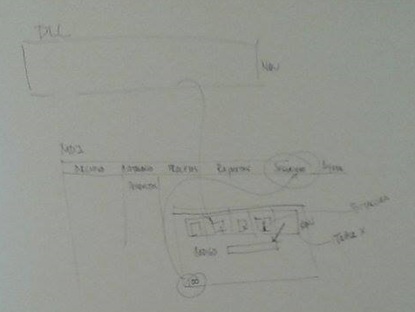

SEGURIDAD:

Se trató el tema de la creación de código de usuarios así como otorgar permisos.

Se delimito que tiene que ser dinámico.

Formularios y códigos establecidos.

Se realizó la recomendación de ver diapositivas para ayuda del mismo.

EL grupo indico que ya cuenta con los formatos de aceptación, recepción y errores los cuales deben ser enviados a estandarización para que estos sea aceptados como finales.

REPORTES:

Se debe crear un objeto común para ir a pantalla donde se vincule reporte físico a lógico.

Se estableció la creación de reportes dinámicos (para evitar reprogramar).

Cada reporte debe ser habilitado o bloqueado según sea el caso (a mostrar en pantalla).

En cada MDI van reportes y se realizara la verificación correspondiente para establecer cuales pertenecen a cada aplicación.

Debe existir opción de reportes especiales (quien permite esto es el administrador).

Se debe agregar el botón de configuraciones.

GRAFICADOR:

Las gráficas se llevaran a cabo del mismo modo que reportes, se muestra en pantalla las gráficas validas en ese momento.

Se autorizó la utilización de dll existentes para la realización del Graficador.

Se estableció que el usuario tendrá la opción de elegir el tipo de grafico que desee con los mismos datos.

Se dejó a discreción del grupo los aspectos de creatividad en el diseño del mismo.

Se determinó que debe tener la opción de generación de pdf así como impresión (pendiente de confirmar).

Se debe tener en la opción de reportes (reportes y gráficos).

**Preguntas generales:**

Se estableció que todo trabajo realizado debe ser enviado por medio de un aviso o reporte al grupo de implementación para que puedan actualizar el cronograma correspondiente.

Los diagramas deben ser realizados por módulos (ya asignados).

Los diagramas a realizar en Visible Analyst son (de contexto, cero, de estructuras y diagramas hijo).

El resto serán realizados en Argo (herramienta previamente analizada por cada grupo).

En caso de existir flujos que interactúen con otros módulos los diagramas se deben unir.

Se estableció que cada uno de los módulos lleva su manual correspondiente.

Envío de informe a Ingeniero del Aguila por parte de grupo implementación.

Cuando se proceda a realizar el diagrama de estructuras se establecerán los códigos los cuales serán asignados a los formularios con esto se otorgaran o denegaran permisos.

**Pendientes:**

Revisión de la numeración de formularios en diagrama de estructuras.

Seguridad: cllMenu (clase para habilitar).

Decisión pendiente de utilización de tabla de errores.

Grupo 2 presentara un manual de github para establecer forma de uso del mismo.

Encargada de Minuta:

Sabrina Gómez